深度学习作业二 图像分割

19200300004 黄铭瑞

# 实验目的

理解图像分割的原理，掌握数据处理，搭建语义分割网络的方法，以及语义分割的评价指标，在MSRC-V2数据上完成语义分割的训练，并使用训练结果进行图像分割。

# 实验原理

## 2.1数据集

本次实验使用的是MSRC-v2 image database数据集，分有21个类别，共591张真实照片，每张照片伴随一张Ground Truth，此外还有16张不同类的照片及其伴随的高精度Ground Truth。

## 2.2语义分割

### 2.2.1语义分割含义

语义分割(Semantic Segmentation)是图像处理和机器视觉一个重要分支，其目标是精确理解图像场景与内容。语义分割是在像素级别上的分类，属于同一类的像素都要被归为一类，因此语义分割是从像素级别来理解图像的。

### 2.2.2语义分割一般思路

语义分割的基本思路如下：

1. 输入图像，利用深度卷积神经网络提取特征。
2. 对特征图进行上采样，输出每个像素的类别。
3. 利用损失函数，对模型进行优化，将每个像素的分类结果优化到最接近真实值。

### 2.2.3语义分割评价指标

混淆矩阵

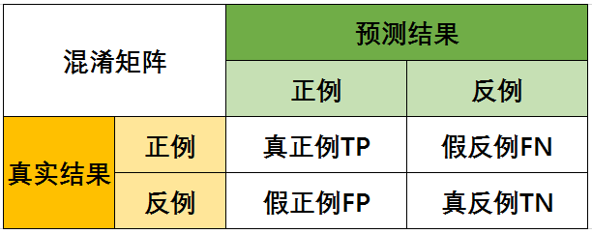

语义分割模型的评价指标主要有以下五种：

1. 像素准确率PA

预测类别正确的像素占总像素数的比例。

$$PA=\frac{TP+TN}{TP+TN+FP+FN}$$

1. 类别像素准确率CPA

在类别i的预测值中，真实属于类i的像素准确率。

$$CPA=\frac{TP}{TP+FP}$$

1. 类别平均像素准确度MPA

分别计算每个类别对应的CPA后累加求平均值，N为类别总数。

$$MPA=\frac{\sum_{t}^{N}{CPA_{i}}}{N}$$

1. 交互比IoU

模型对某一类预测结果和真实值的交集与并集的比值。

$$IoU=\frac{TP}{TP+FP+FN}$$

1. 平均交互比MIoU

分别计算每个类别对应的IoU后累加求平均值。

$$MIoU=\frac{\sum_{t}^{N}{IoU_{i}}}{N}$$

## 2.3UNet

### 2.3.1UNet的提出

在UNet出现之前，分割模型则是更为古老的FCN，UNet是在FCN的基础上改进而来。UNet提出的初衷是为了解决医学图像分割，比如解决细胞层面分割的问题，并且UNet在2015年的ISBI cell tracking比赛中获得了多个第一。

Unet可以说是最常用、最简单的一种分割模型了，它简单、高效、易懂、容易构建、可以从小数据集中训练。

### 2.3.2UNet结构

因为形状像个大写的“U”，故称之为UNet。从整体上看这个也是一个encoder-decoder结构，encoder负责特征提取，decoder负责上采样。

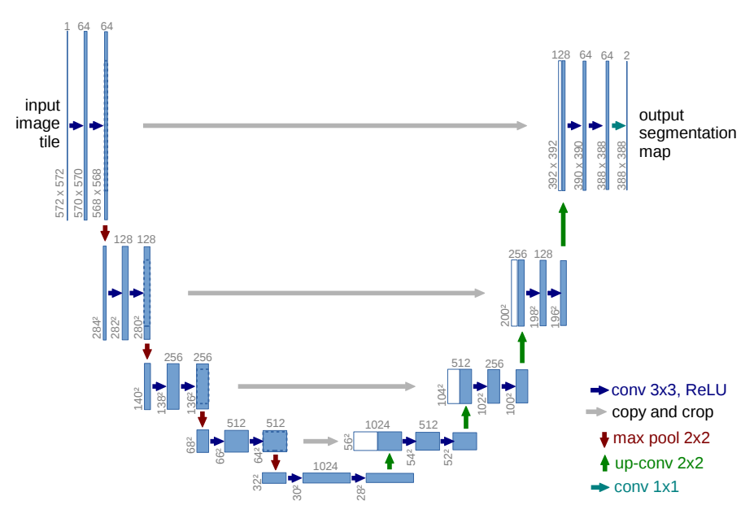

（UNet结构）

特征提取部分：包含输入时的两个卷积层和4个下采样模块。每个下采样模块由两个3x3卷积层（ReLU）和一个2x2的最大池化层构成。

上采样部分： 包含4个上采样模块和最后的1x1卷积层。每个上采样模块由一个上采样卷积层、特征拼接concat和两个3x3的卷积层（ReLU）构成。

### 2.3.3UNet的特点

从感受野的角度思考，浅层特征的感受野比较小，深层网络的感受野比较大，浅层网络主要负责小目标的检测，深层的网络负责大目标的检测。浅层网络关注的是纹理特征，深层网络关注图像本质特征。UNet每通过一次下采样提取特征的同时，必然会损失一些边缘特征，失去的这些特征并不能在上采样中找回，因此每上采样一次，就通过与前层网络进行拼接，实现边缘特征的找回。UNet的结构，使得低级和高级的语义特征都得到很好的利用。但也因为形成了更厚的特征层，带来了更大的内存开销。

医学影像的数据较少，获取难度大，数据量可能只有几百甚至不到100，使用大型的网络容易造成过拟合。而且所有特征都很重要，因此低级特征和高级语义特征都很重要，所以UNet更好派上用场。

# 实验过程

## 3.1划分训练集、验证集、测试集

通过os.listdir()读取Image文件夹下的图片文件名，使用split(‘.’)把图片主体名字和.bmp分开，把图片的主题名字暂存入images=[]中，接着使用sklearn.model_selection里的train_test_split方法，按4:2:2的比例划分训练集、验证集和测试集。使用write()把划分好的图片主体名字写入对应的txt文件中。

generate_txt.py里的关键代码如下：

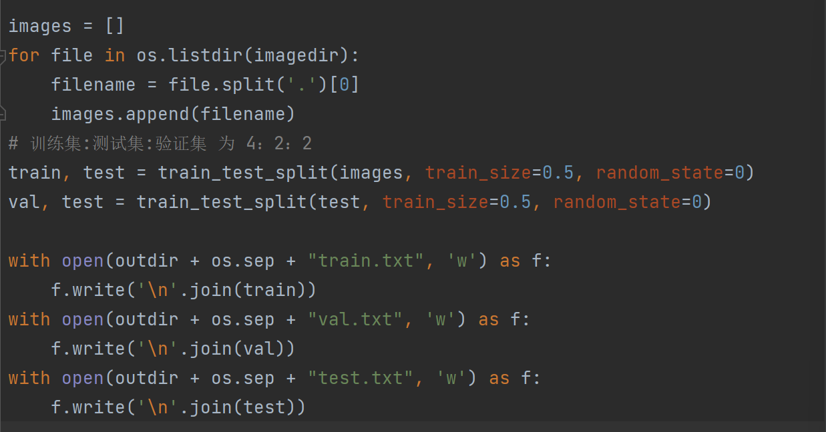

划分好后，会在数据集目录下生成train.txt,val.txt,test.txt三个文件。

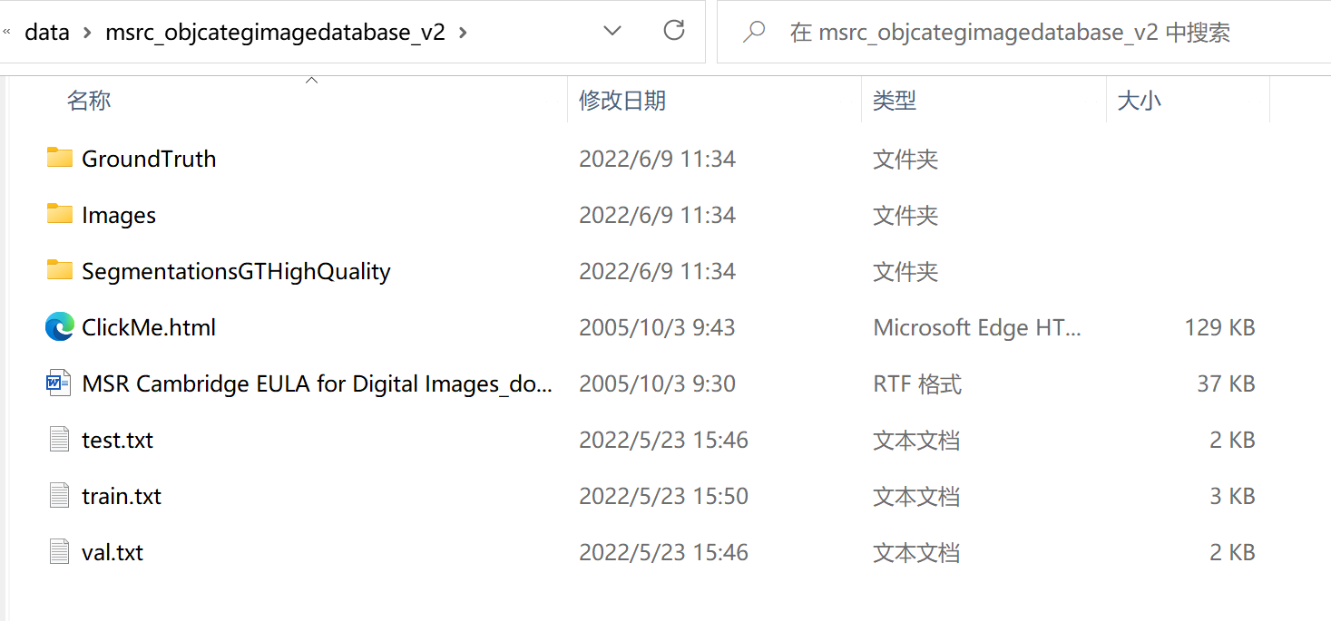

## 3.2制作DataLoader

### 3.2.1从txt中读取图片

定义read_msrc_images()用于读取txt里的文件。使用split()把txt文件里的图片名称拆开排成list，加入到images列表中。创建空列表featrues和labels，通过enumerate()读取images里各个图片名和它在images里的序号，拼接出图片的路径，通过PIL里的image.open()转为PIL image，把PIL image加入到刚才创建的空列表中。函数返回存有PIL image的图片和标签列表。

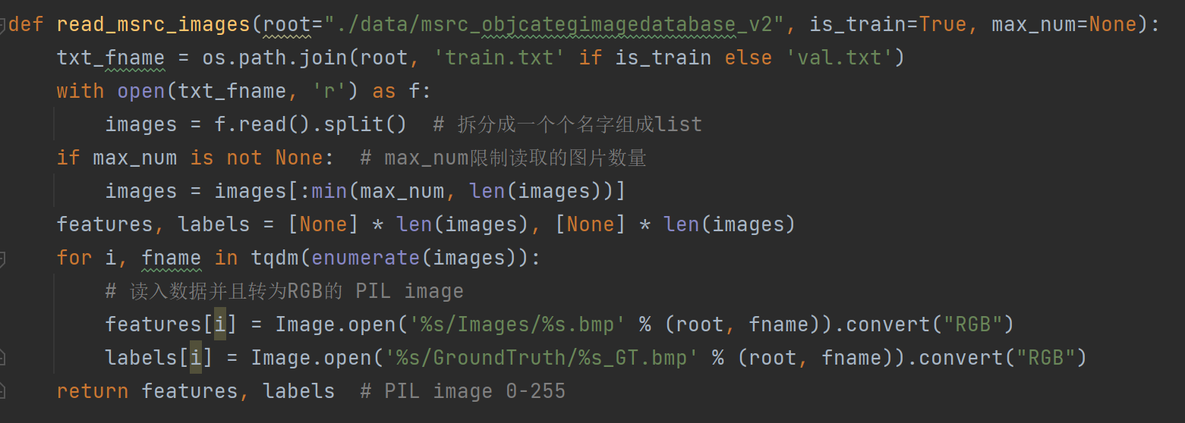

训练集里的前5张图片和标签如下：

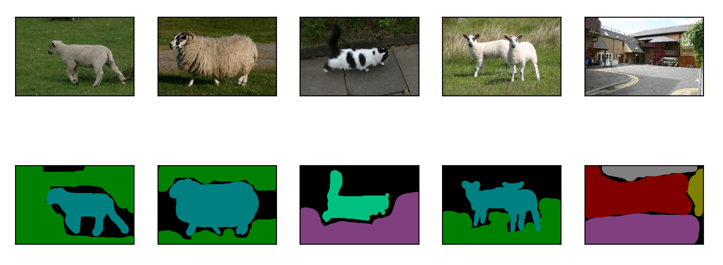

### 3.2.2构建类别索引映射

(1)列举RGB颜色值和类名。

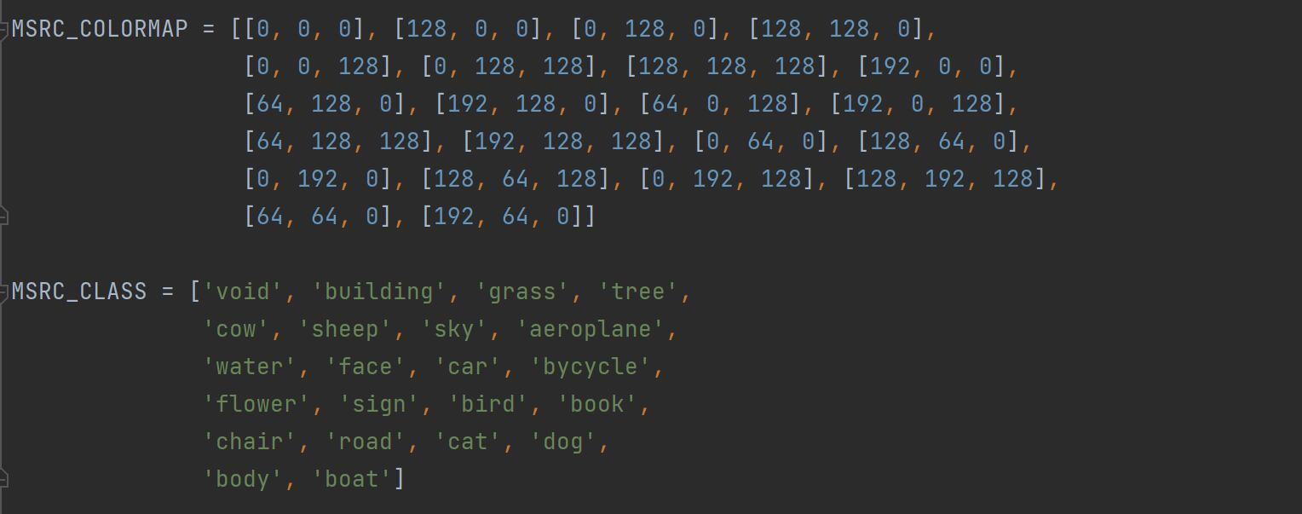

(2)构建从RGB到MSRC类别索引的映射。

定义voc_colormap2label()来构建从上述RGB颜色值到类别索引的映射，而voc_label_indices()将RGB值映射到在MSRC-v2数据集中的类别索引。

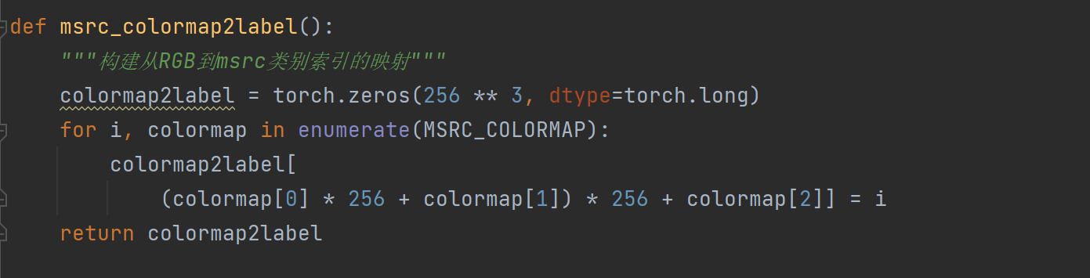

(3)构建标签矩阵

定义msrc_label_indices()，将MSRC标签中的RGB值映射到它们的类别索引。

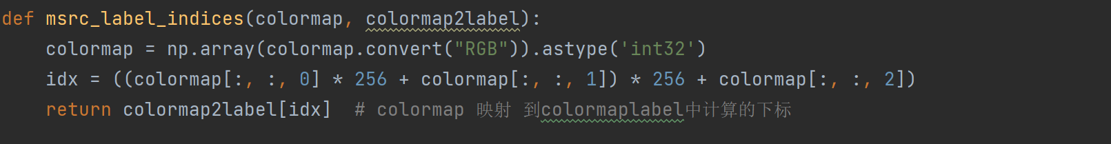

### 3.2.3数据预处理

定义msrc_rand_crop(),对特征和标签图像进行随机裁剪。因为数据集里的图片并不都是完全统一的宽和高，有的是213x320的有的是320x213的，为了达到一致的宽和高，故对其随即裁剪。

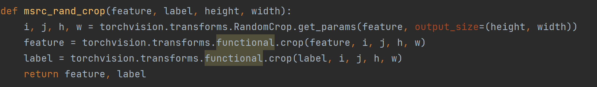

对训练集第一张图进行随即裁剪后：

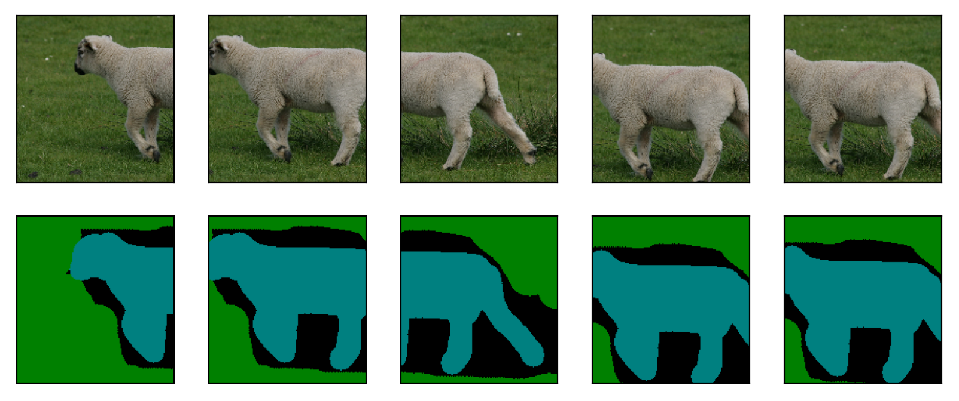

### 3.2.4创建数据集类

继承Dataset类，自定义一个MSRC数据集的类MSRCSegDataset。定义filter()用于过滤掉不符合裁剪要求的图片。通过__getitem__()接受index，访问数据集中索引为index的输入图像及其每个像素的类别索引。

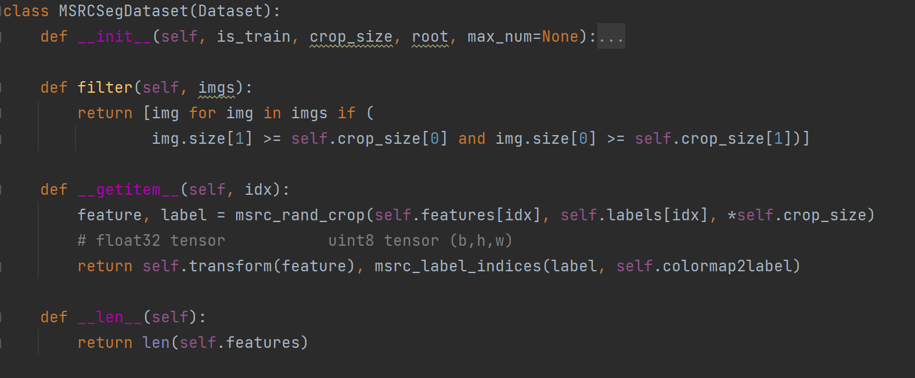

RGB标准化和过滤操作：

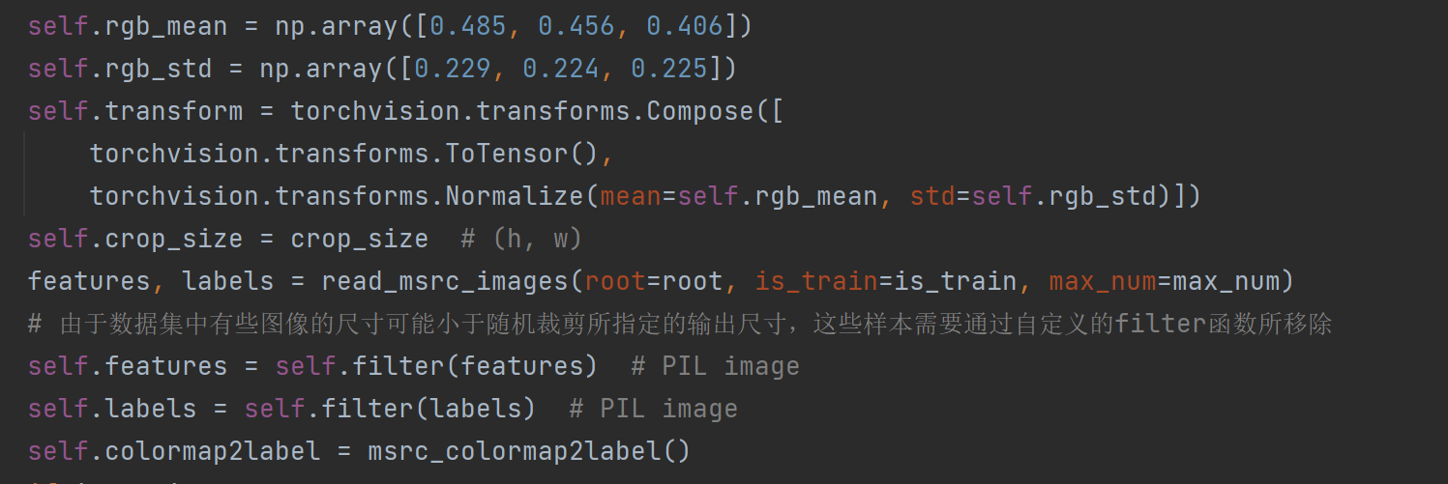

### 3.2.5封装为DataLoader

定义load_data_msrc()，使用torch.utils.data里的DataLoader对刚才的MSRCSegDataset进行封装。返回train_loader, val_loader。

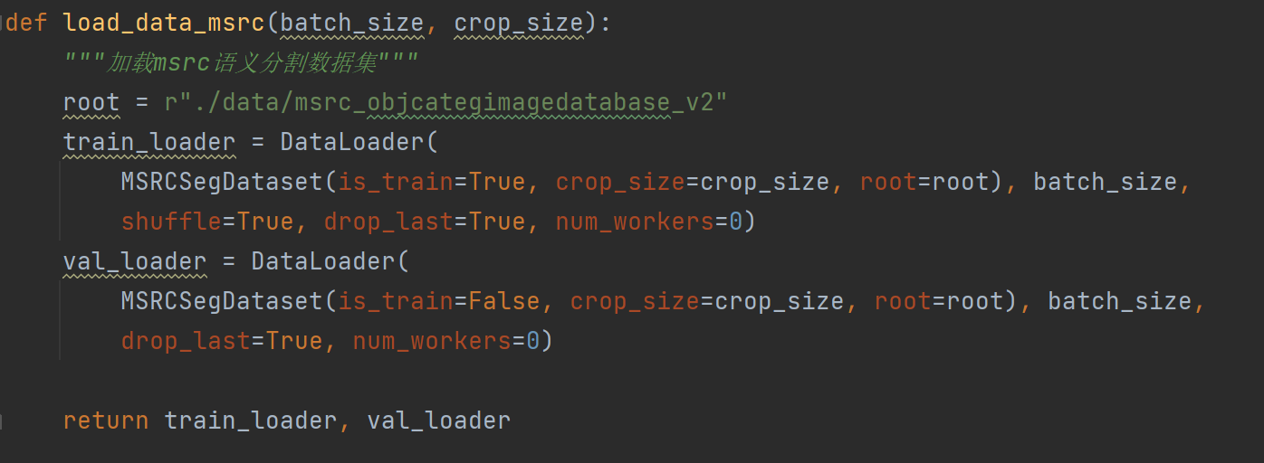

## 3.3搭建UNet

### 3.3.1创建DoubleConv类

因为encoder和decoder部分含有许多次双层3x3卷积层(ReLU)组成的模块，创建DoubleConv类用于双层卷积，让接下来的网络搭建更简洁。

In_channels为双层卷积模块中第一个卷积层的输入，mid_channels为第一个卷积层的输出，也是第二个卷积层的输入，out_channels为第二个卷积层的输出。如果没有mid_channels,那么直接由in_channels到out_channels。

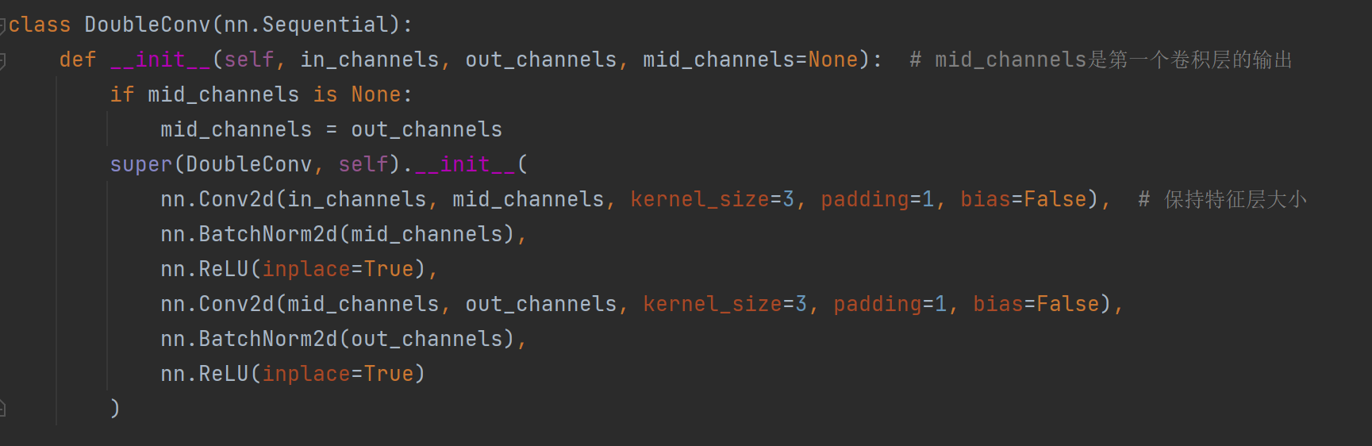

### 3.3.2创建Down类

在DoubleConv前添加2x2的最大池化层，组成特征提取部分的下采样模块。

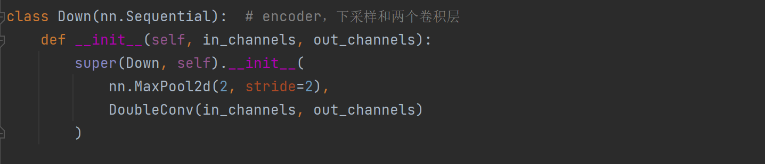

### 3.3.3创建up类

在DoubleConv前面添加一个上采样层，组成decoder部分的上采样模块。

在本次实验中，上采样层采用了双线性插值和转置卷积两种方法。

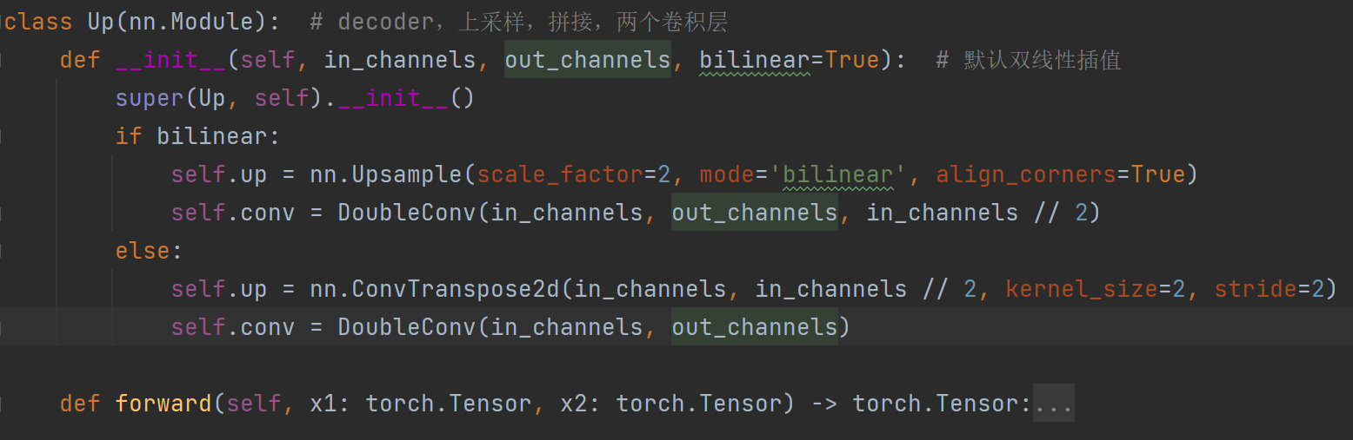

上采样完成后，进行concat拼接，concat拼接之前，先进行padding处理，防止因为输入的图片高宽不是16整数而无法与之前下采样的图片特征层拼接。

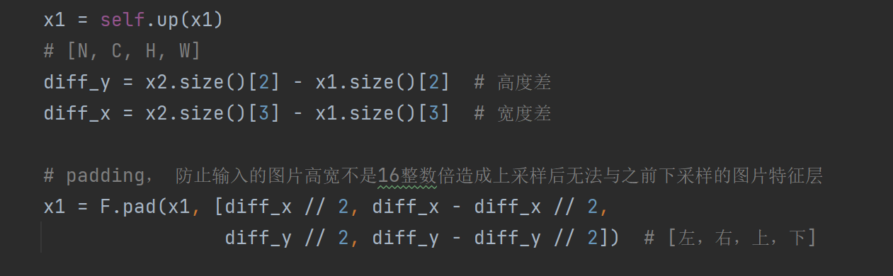

最后按照cat,doubleconv的顺序forward传输，返回doubleconv的输出。

### 3.3.4创建OutConv类

UNet的最后一层，1x1的卷积层。

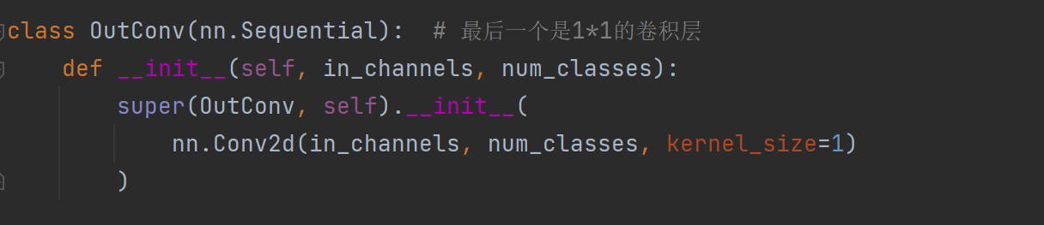

### 3.3.5整合成UNet类

按照UNet的形状，把各个模块拼接成UNet。默认in_channels：int=3，类别数num_calsses：int=22，使用双线性插值bilinear：bool=True，除了out_conv外，卷积核个数取64的整数倍base_channels：int=64。

选择各个模块的结构：

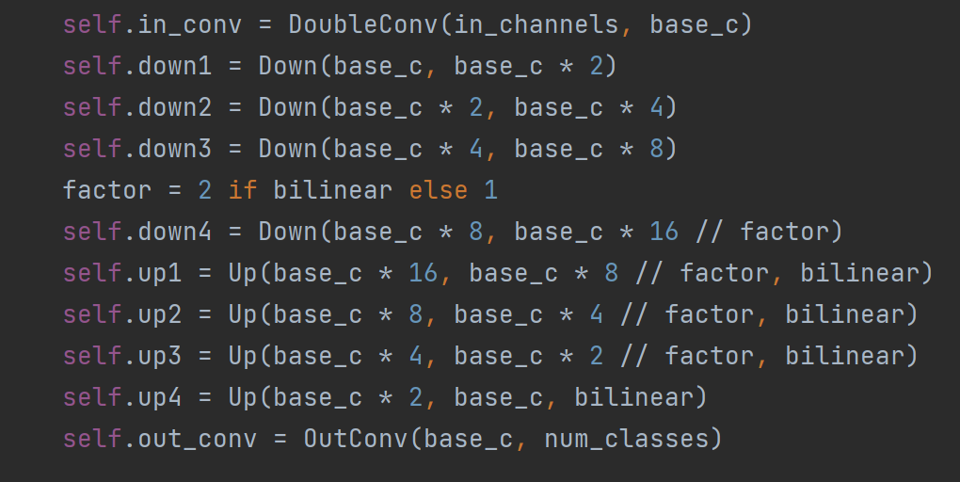

如果使用的是双线性插值，经过down4后通道数不翻倍，即还是512，目的是为了保证能够顺利拼接，up模块中，Up()的第一个参数为拼接后的通道数，比比如up1的第一个参数就是1024，则经过一个up模块后，输出的通道数为输入的1/4，为256。

如果使用的转置卷积，则经过up模块后，输出通道数较输入减半便可。

把in_conv模块、down模块、up模块和out_conv模块按UNet的结构安置好，前向传输。

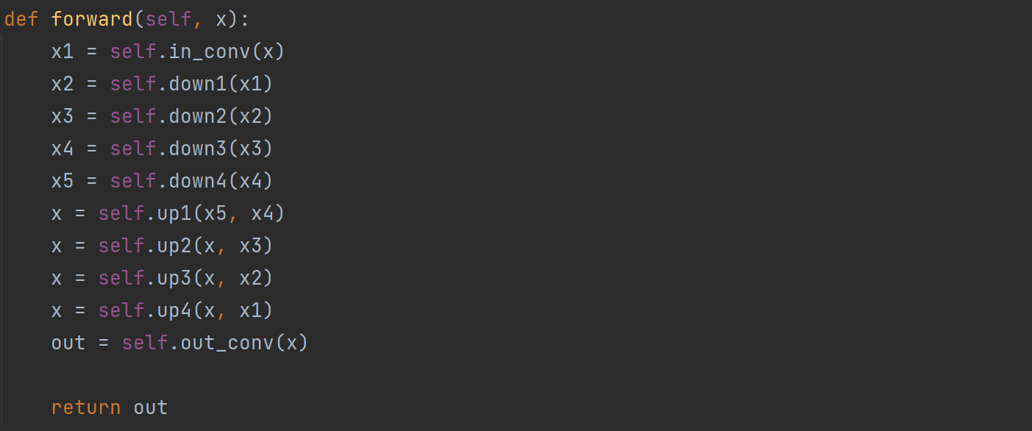

结果整合后的UNet结构：

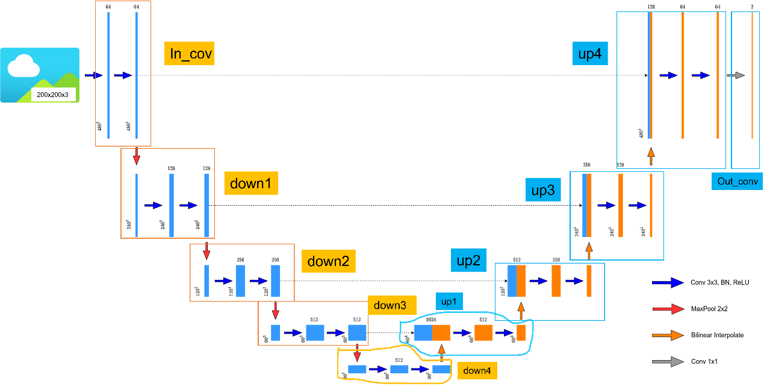

（使用双线性插值）

打印出的UNet模型如<UNet.txt>所示。

## 3.4训练

### 3.4.1计算混淆矩阵

定义_fast_hist()计算label_true和label_pred的混淆矩阵。

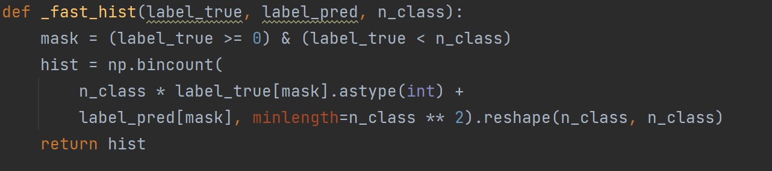

### 3.4.2计算Acc和MIoU

通过_fast_hist()得到label_true和label_pred的混淆矩阵，混淆矩阵对角线之和为(TP+TN), 混淆矩阵所有元素之和为(TP+TN+FP+FN)，axis=1上的元素之和为(TP+FP)，axis=0上的元素之和为(TP+FN)。那么就可以通过混淆矩阵计算Acc和MIoU了。

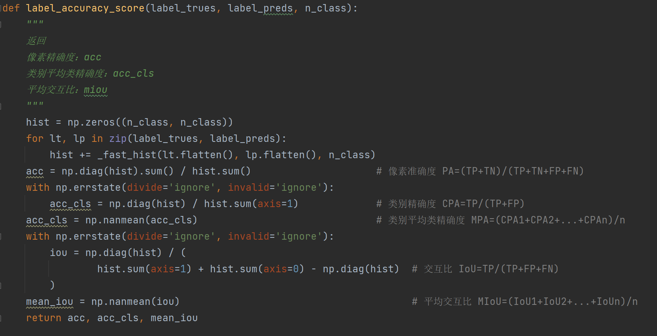

### 3.4.3训练前准备

设置epochs，batch_size, 随即裁剪大小crop_size, 是否使用双线性插值。

通过之前封装好的load_data_masrc函数导入训练集和验证集，设置训练使用的网络和参数，本次实验使用Unet网络，设置损失函数和优化器，本次实验使用的是交叉熵损失函数和SGD优化法。

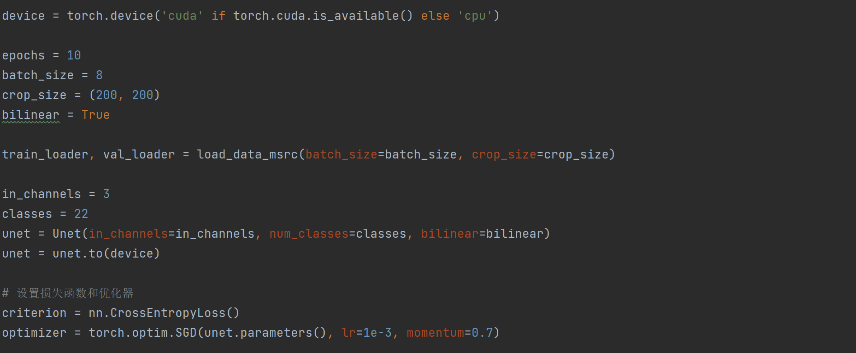

### 3.4.4正式训练

该部分分为训练和验证部分。

训练部分使用enumerate()从train_loader中读取图片和标签，转入GPU，输入GPU里的UNet。计算输出图片与标签的交叉熵损失，损失反向传播，计算累计损失。argmax网络的输出，使用numpy()转为ndarray，标签也转为ndarray，同为ndarray的预测输出和标签便可使用3.4.2里的label_accuracy_score函数计算出像素精确度acc,类别平均精确度 acc_cls, 和平均交互比mean_iou。

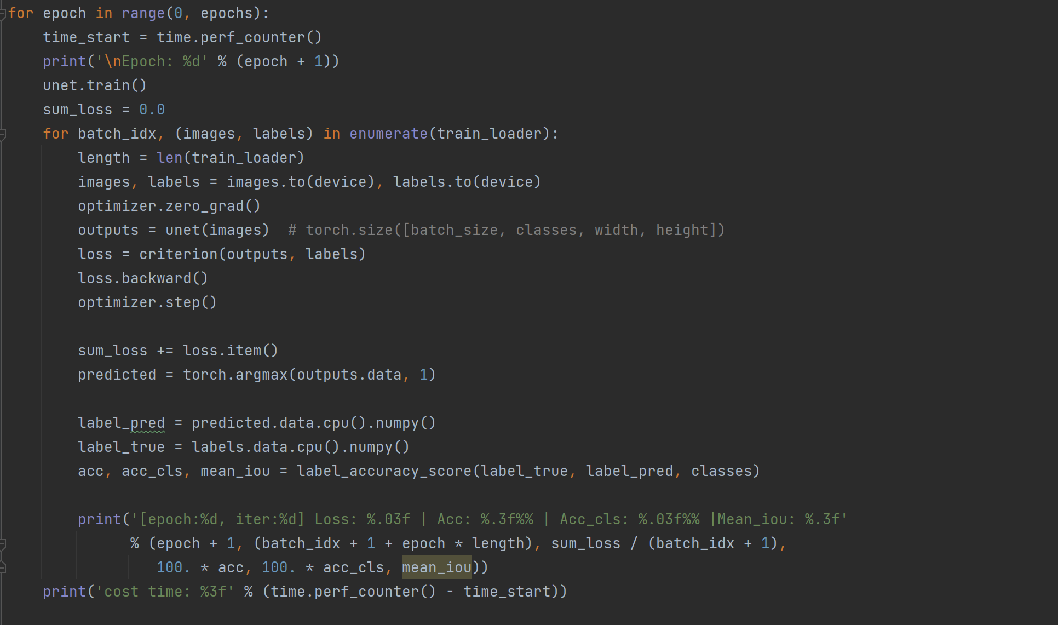

验证部分大体上和训练部分一致，不过使用的是验证集里的数据。

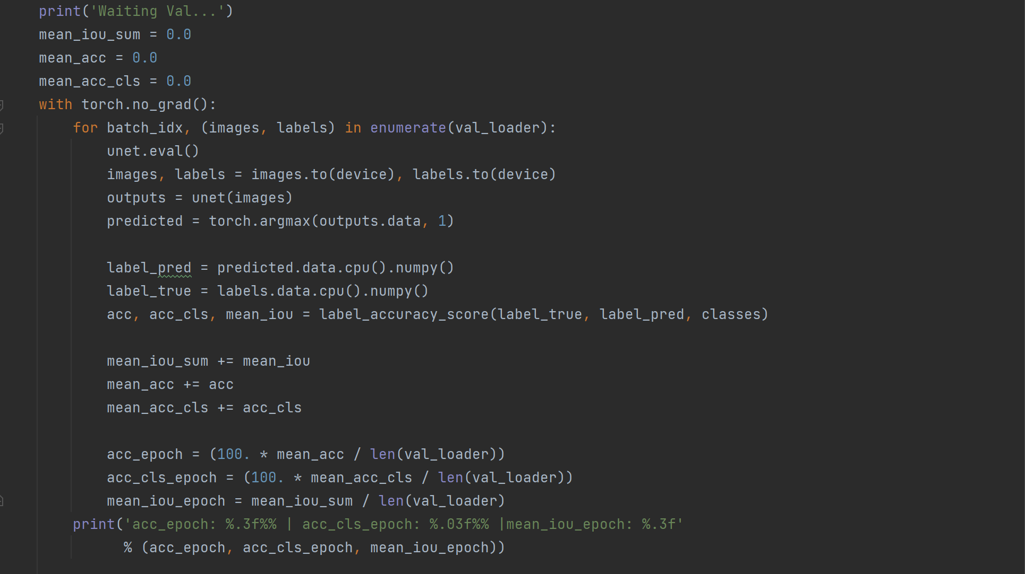

每经过一个epoch，比较该次mean_iou与历史mean_iou，如果比之前的高，则该次训练所得的模型。训练部分到此结束。

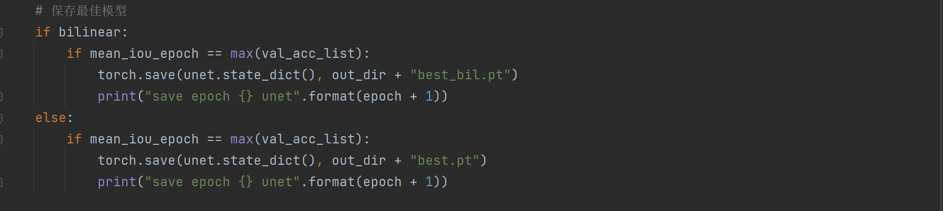

生成的模型文件保存于此。

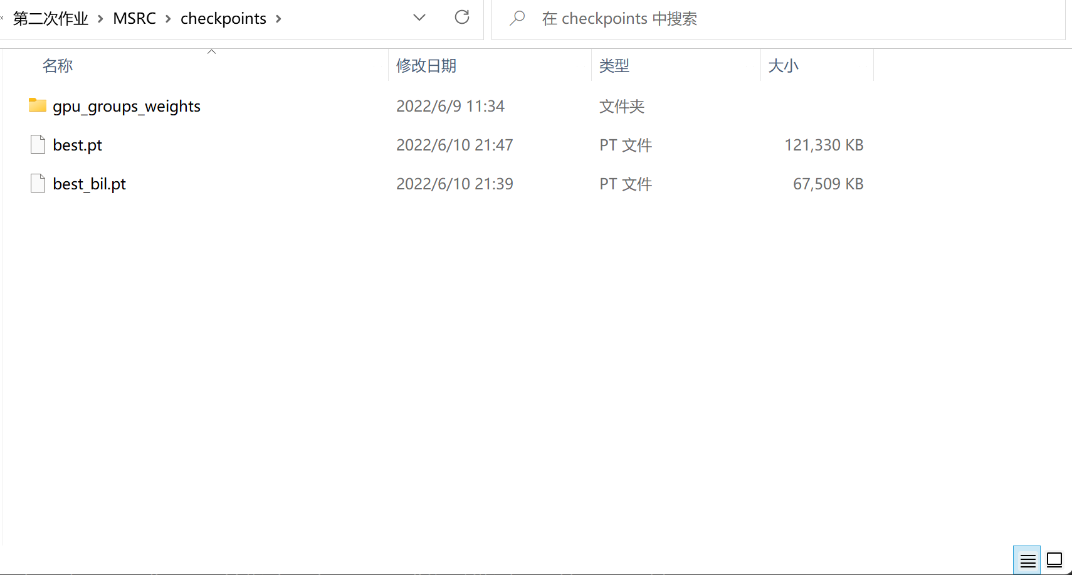

### 3.4.5绘制Acc和MIoU曲线

绘制acc，acc_cls，和mean_iou随epoch的变化曲线并保存。

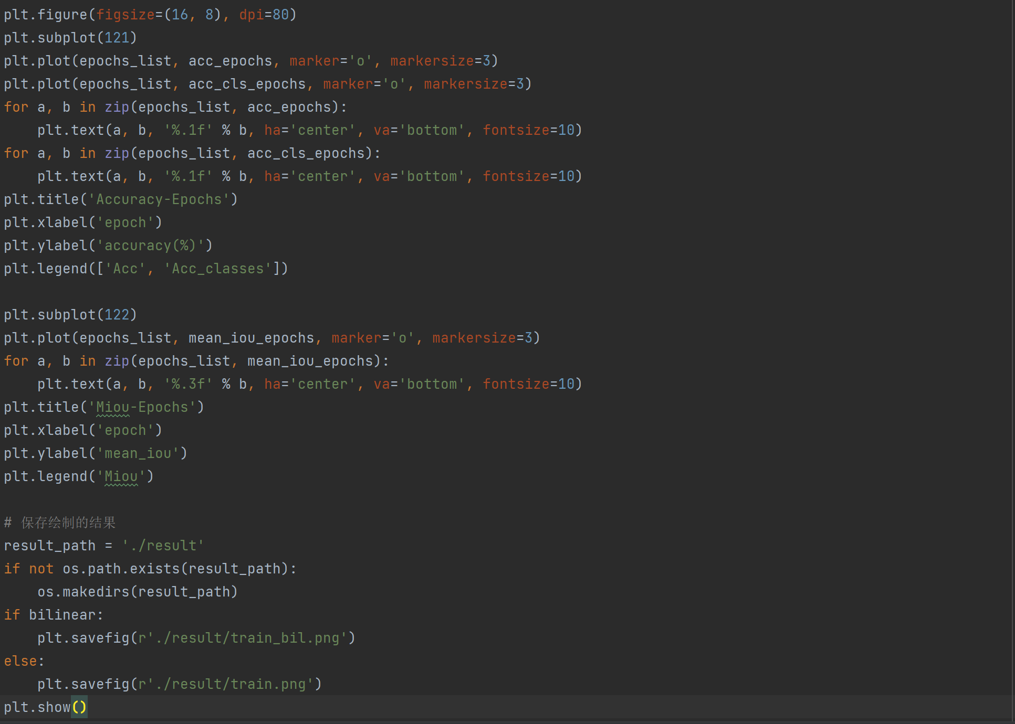

## 3.5预测

导入模型，载入权重，对输入的图片做标准化，标准化的均值和方差与训练时的一致。预测的结果一般拥有N个通道，每个通道上的像素点表示该像素属于这一通道（也就是这一类）的概率，取最大概率对应的类别作为该像素的类别，然后在该像素位置取该类别的索引，对照COLORMAP，对该像素点染色，得到便于观察的图片。

由于pytorch是按batch处理图像的，单张图片输入UNet时，通过unsqueeze增加一个batch，输出网络后，通过squeeze去掉该batch维度。

### 3.5.1预测前准备

定义cam_mask函数用于对像素点染色，通过该像素点对应的类别索引，找到COLORMAP里该索引的[R,G,B]，并对该像素的[R,G,B]赋予相同的值。

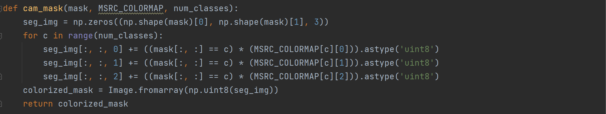

定义save_images函数保存预测的图像。

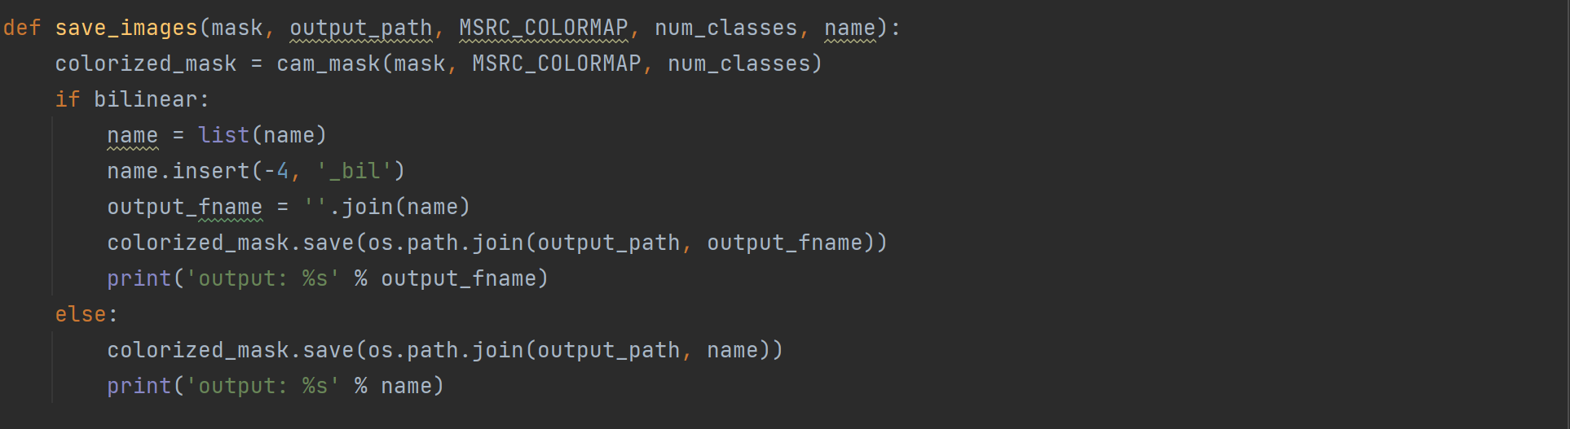

使用cuda加速，导入模型，设定模型参数与训练得到的模型保持一致，载入权重文件，规定标准化方法。

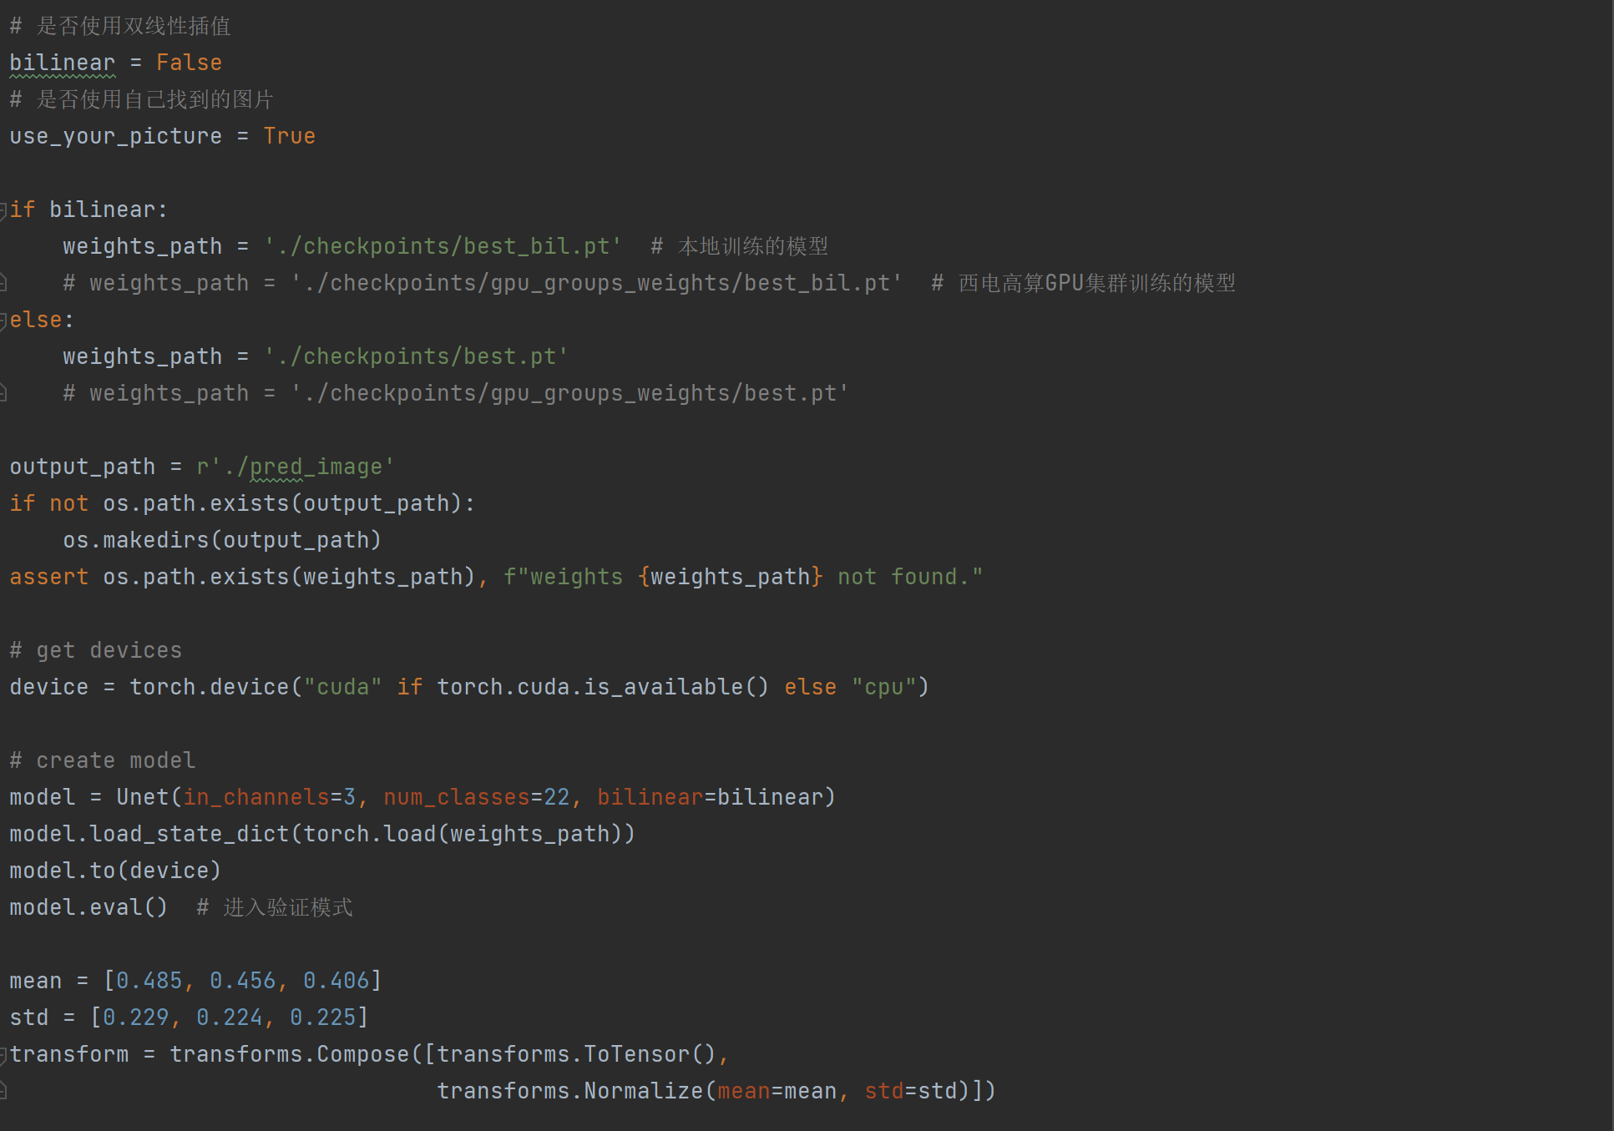

### 3.5.2正式预测

正式预测部分分为your_picture部分和测试集部分。

若使用your_picture，则通过该图片路径，读取该图片，使用unsqueeze添加一个batch维度，送入网络，得到的输出使用squeeze去掉batch维度，并转为ndarray，进行softmax取的各个像素对应的类别索引 ，转为ndarray送入cam_mask进行染色，最后保存经过染色后的预测图象。

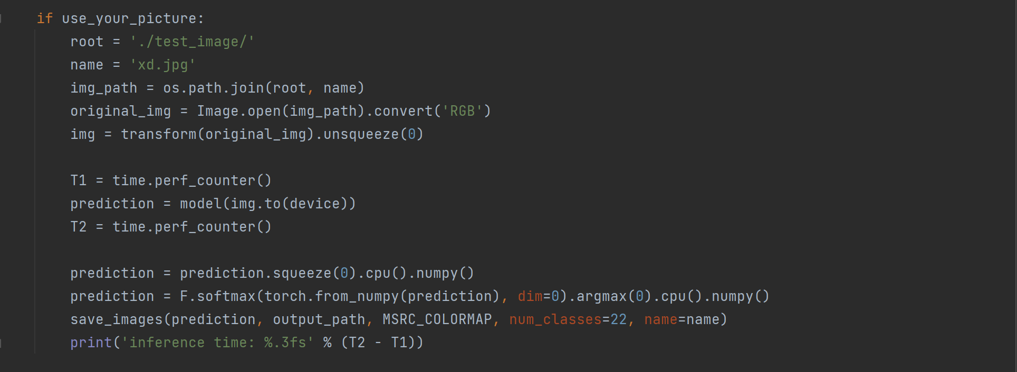

如果使用的是测试集数据，则需要读取test.txt文件里的图片名，拼接成图片路径再进行读取。预测方式与your_picture一致。

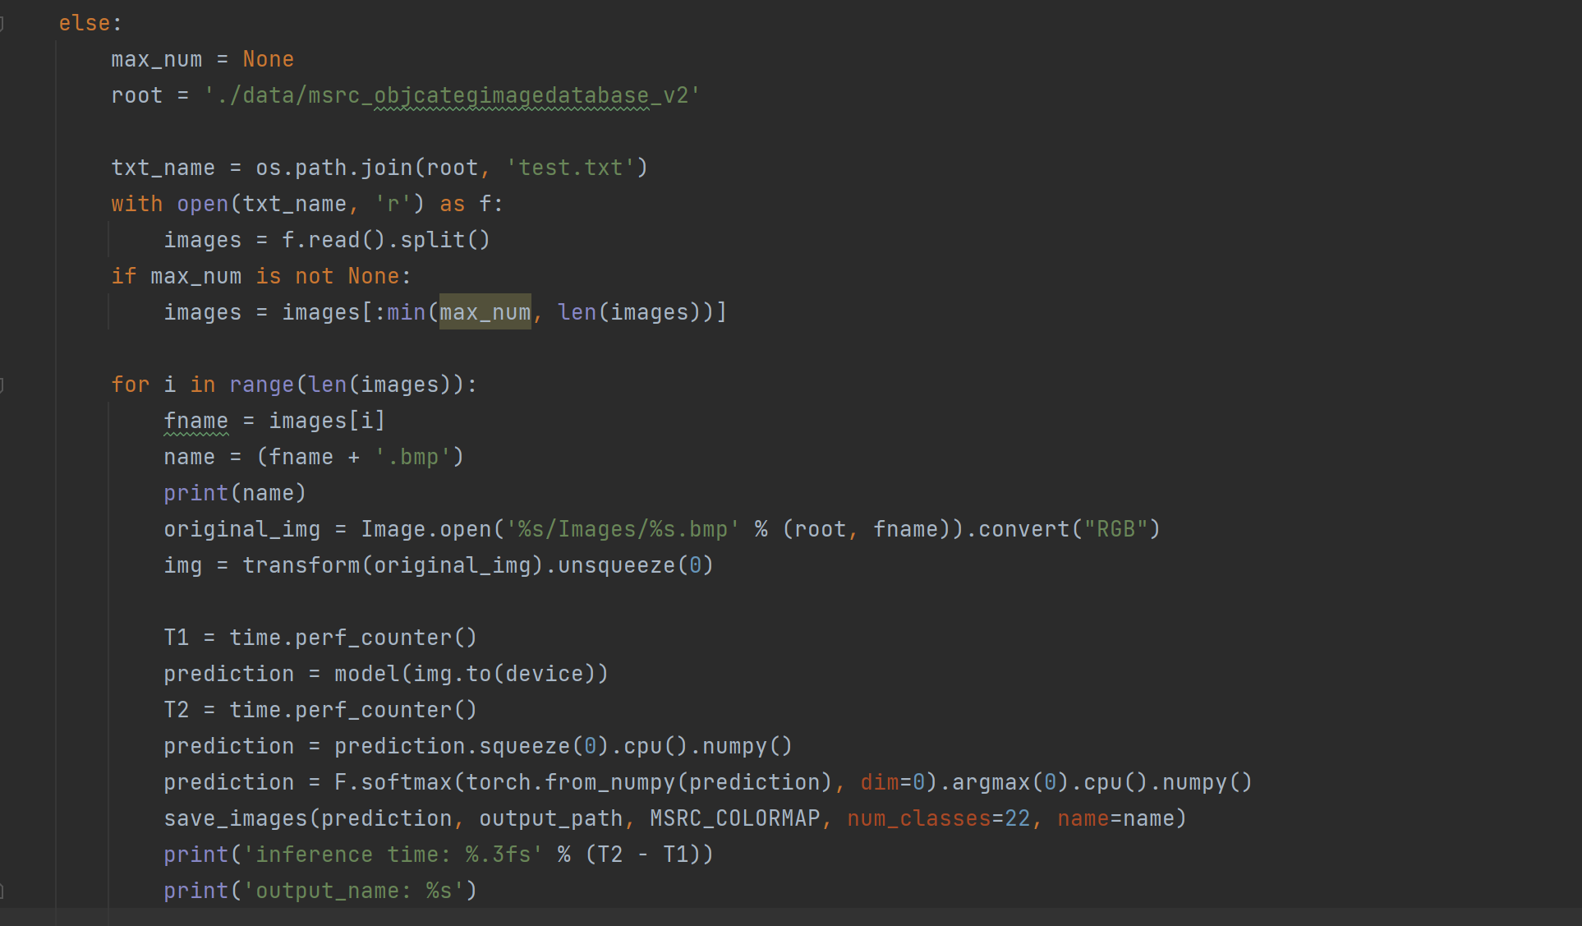

# 实验结果

## 4.1训练部分

本实验使用双线性插值和转置卷积两种方法，每种方法分别进行10epochs、50epochs、100epochs训练。其中10epochs、50epochs在本地训练，100epochs在学校GPU集群训练。本地训练时受显存限制，双线性插值的batch_size只能取8，转置卷积batch_size取4，GPU集群训练两种方法batch_size都取32。

* 10epochs：

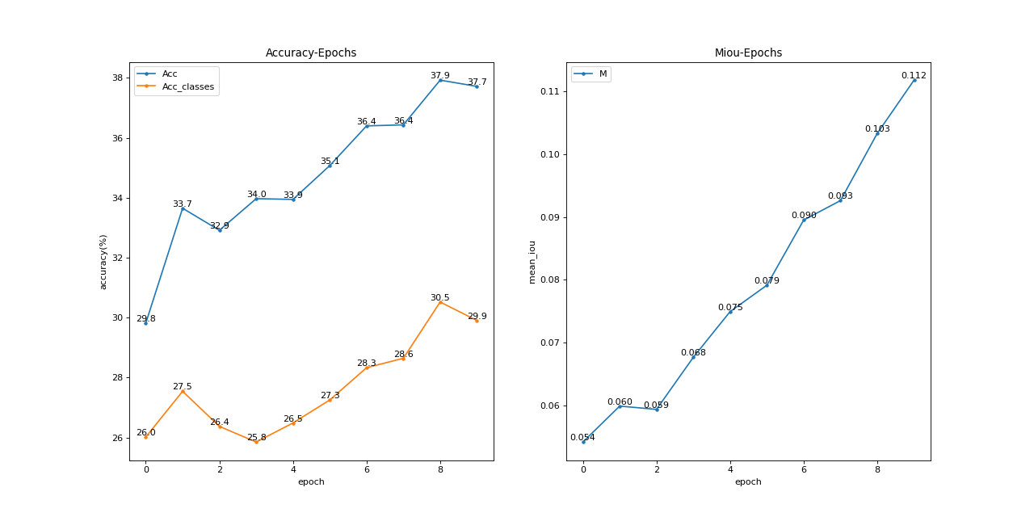

（转置卷积，10epochs）

训练过程：[材料\10epochs_train.txt](材料/10epochs_train.txt)

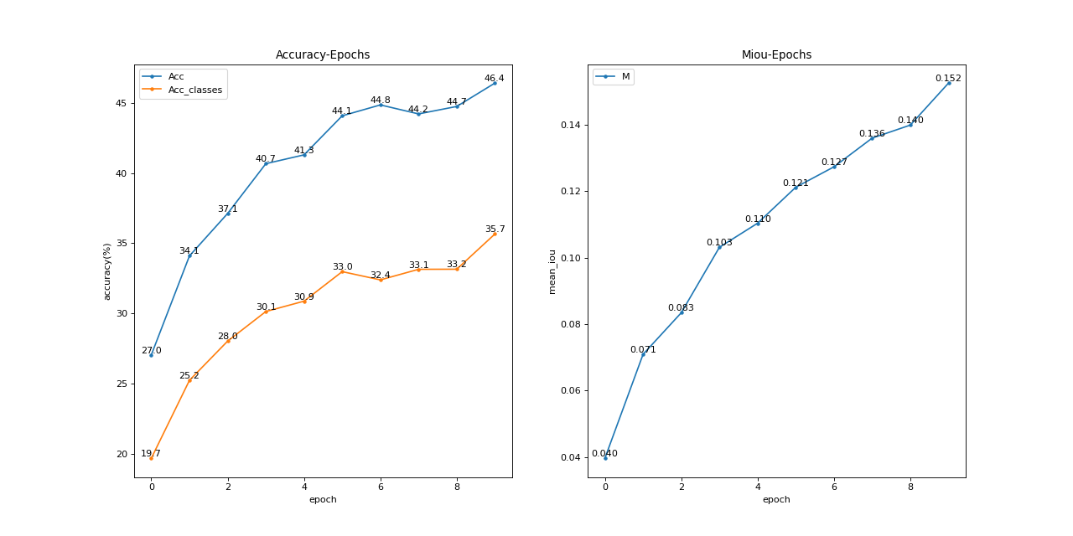

（双线性插值，10epochs）

训练过程：[材料\10epochs_train_bil.txt](材料/10epochs_train_bil.txt)

* 50epochs：

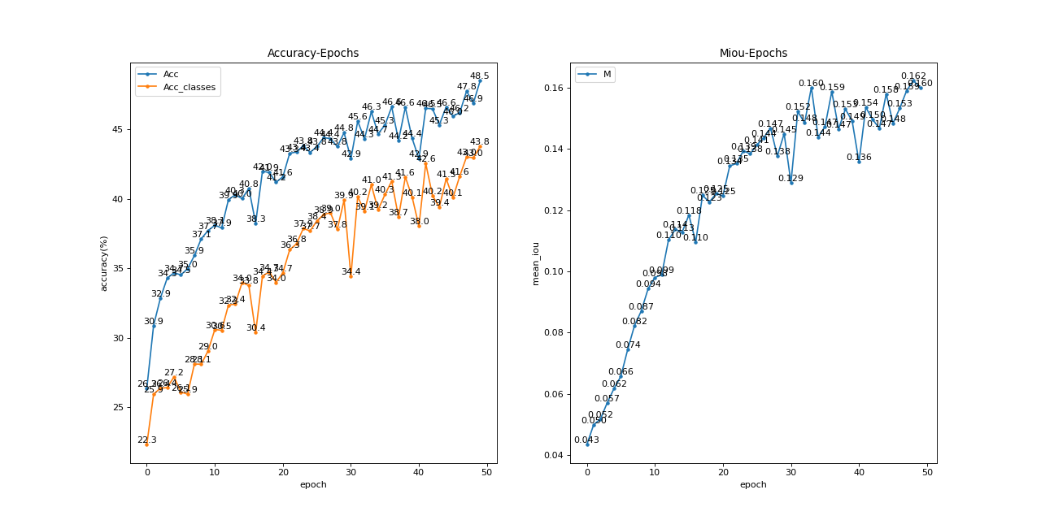（转置卷积，50epochs）

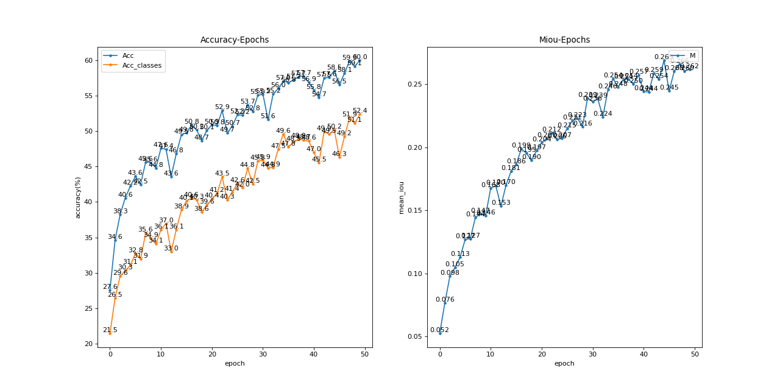

（双线性插值，50epochs）

* 100epochs：

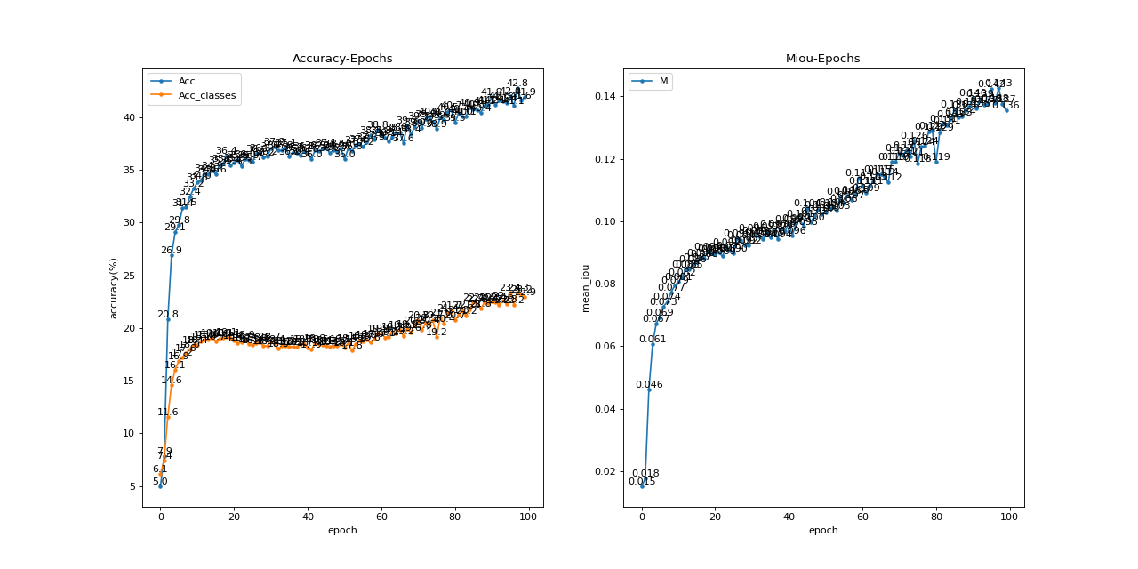

（双线性插值，100epochs）

训练过程：[材料\100epochs_train.txt](材料/100epochs_train.txt)

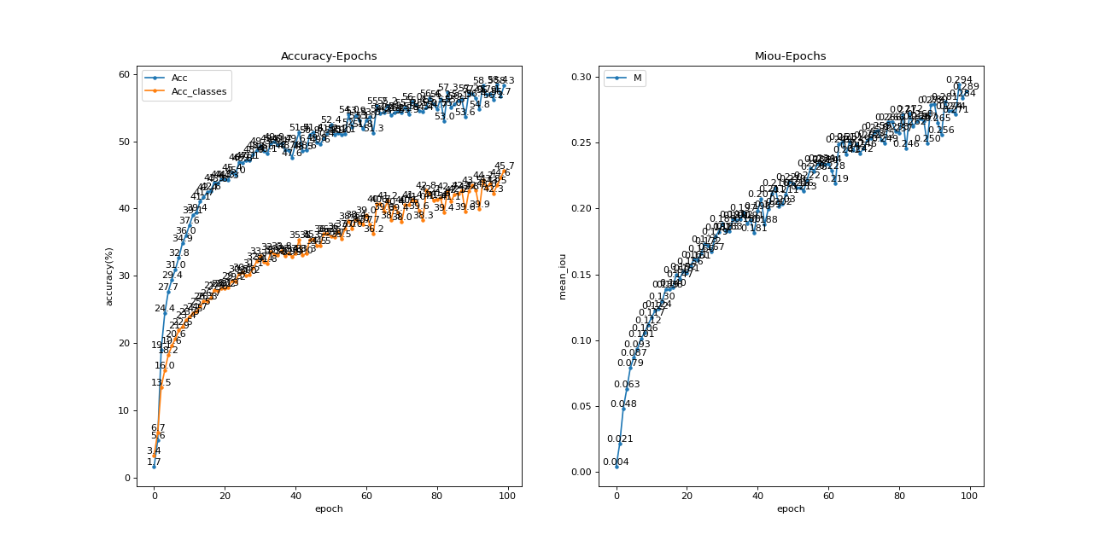

（转置卷积，100epochs）

训练过程：[材料\100epochs_train_bil.txt](材料/100epochs_train_bil.txt)

## 4.2预测部分

本次预测除了使用在test.txt里的图片预测外，另外使用一张数据集之外的图片xd.jpg预测。比较不同训练程度的网络对预测效果的影响。

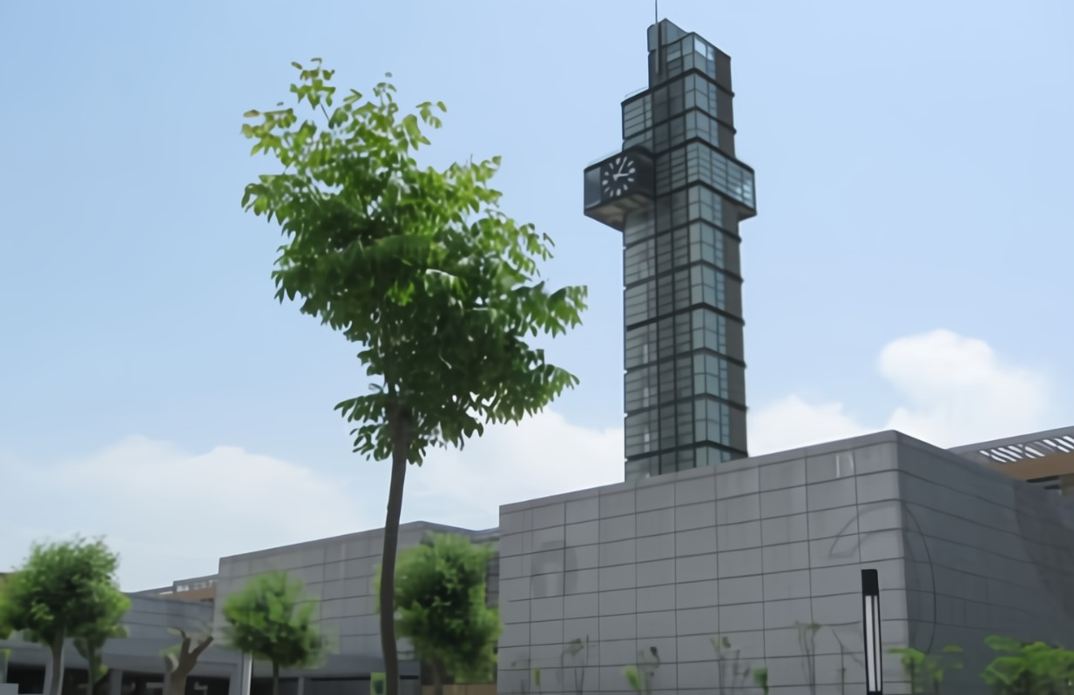

（xd.jpg）

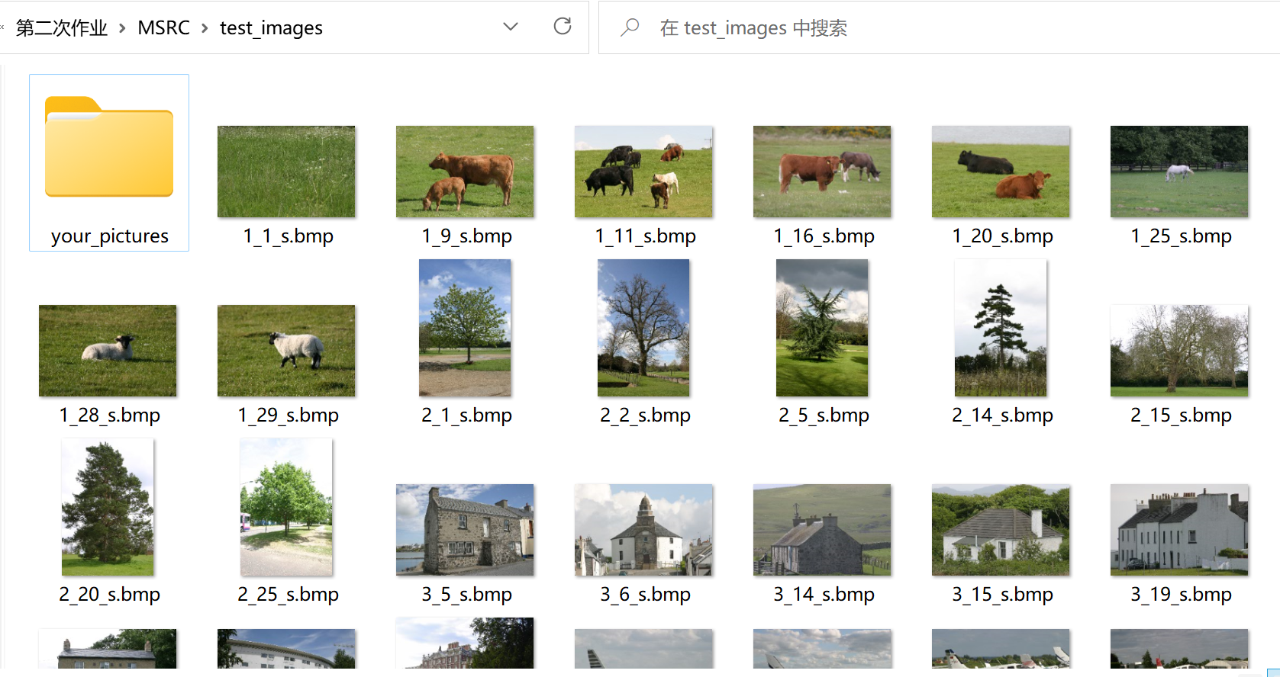

(部分test.txt里的图片)

* 3epochs：

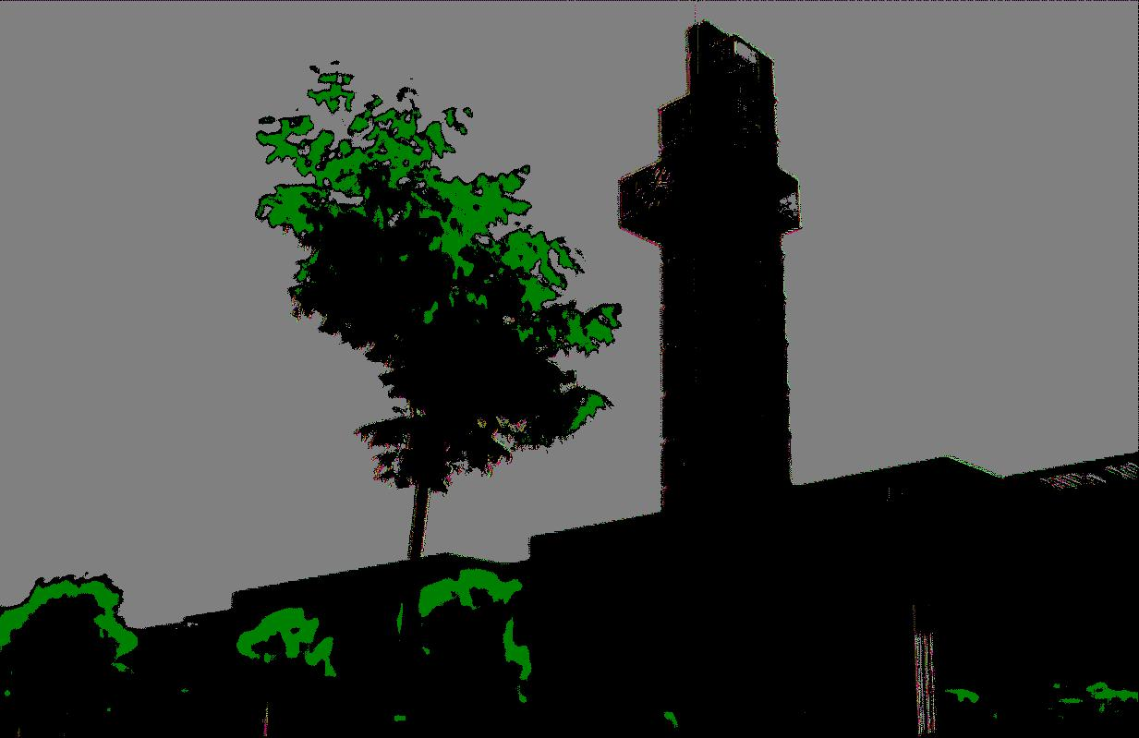

（转置卷积，3epochs）

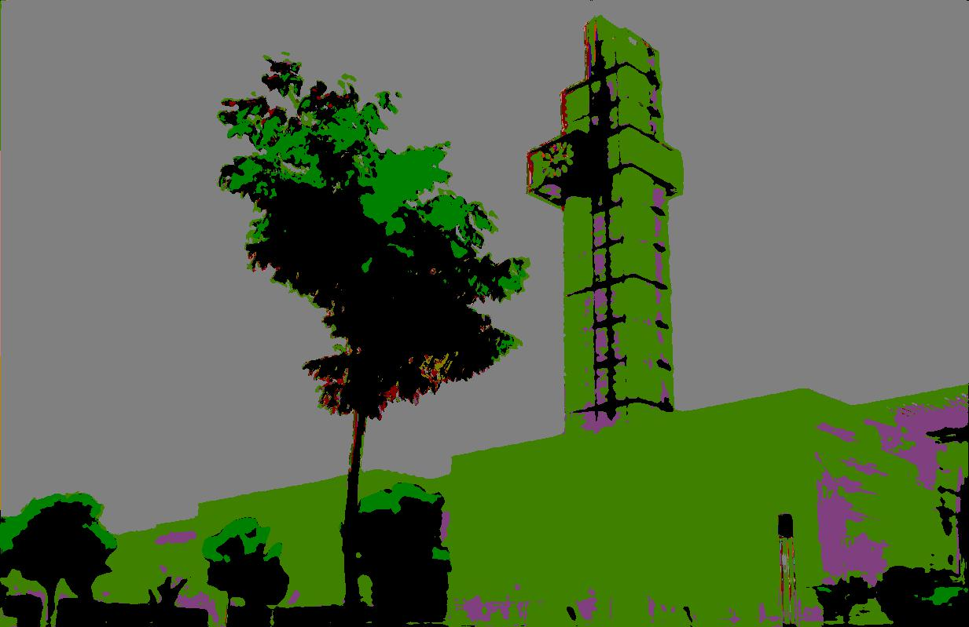

（双线性插值，3epochs）

* 10epochs：

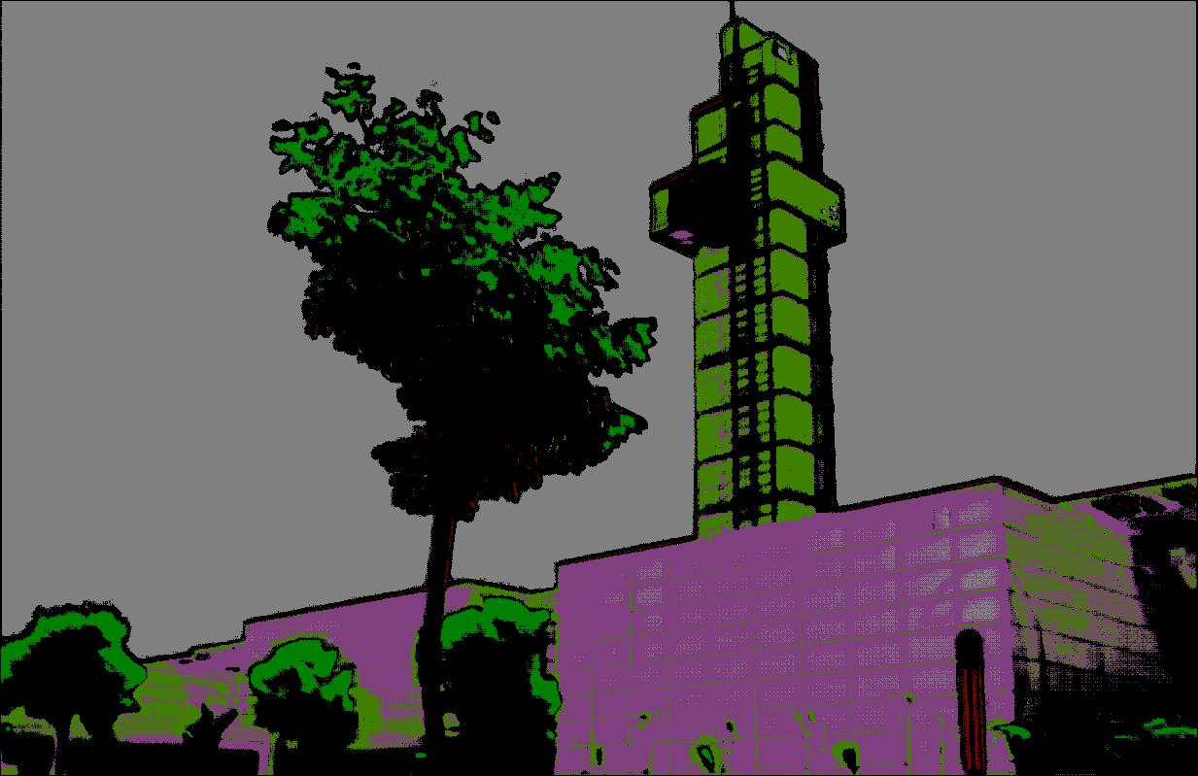

（转置卷积，10epochs）

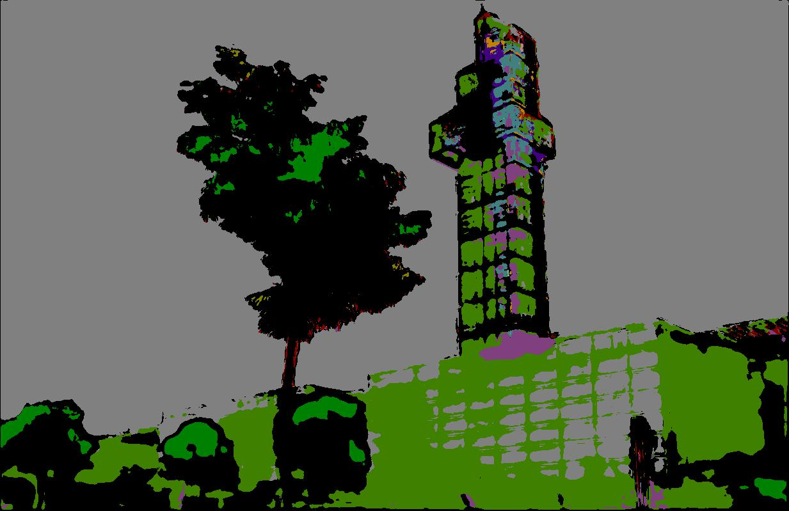

（双线性插值，10epochs）

* 50epochs：

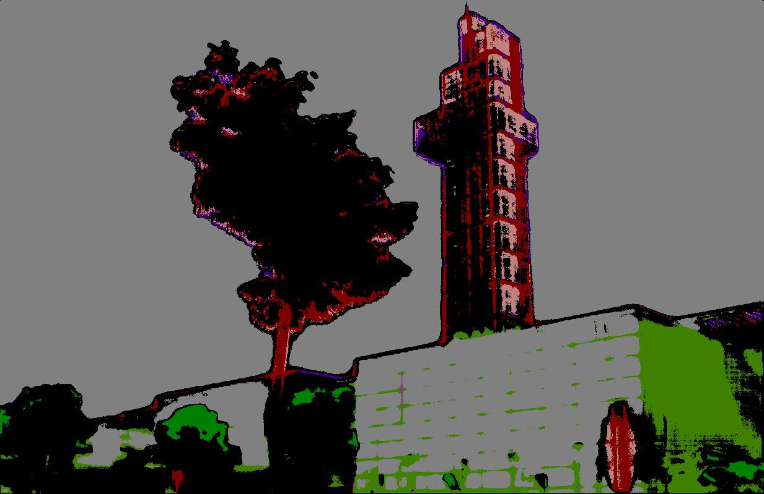

（转置卷积，50epochs）

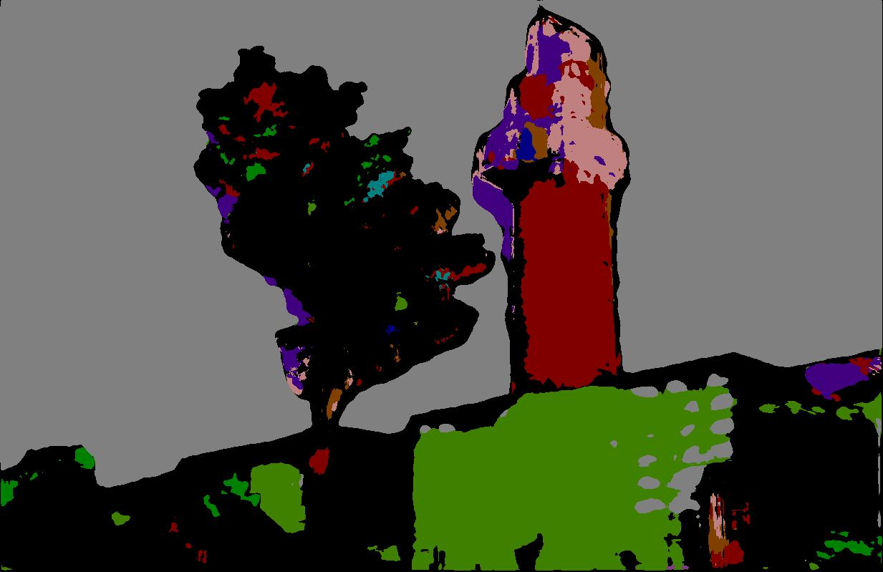

（双线性插值，50epochs）

* 100epochs：

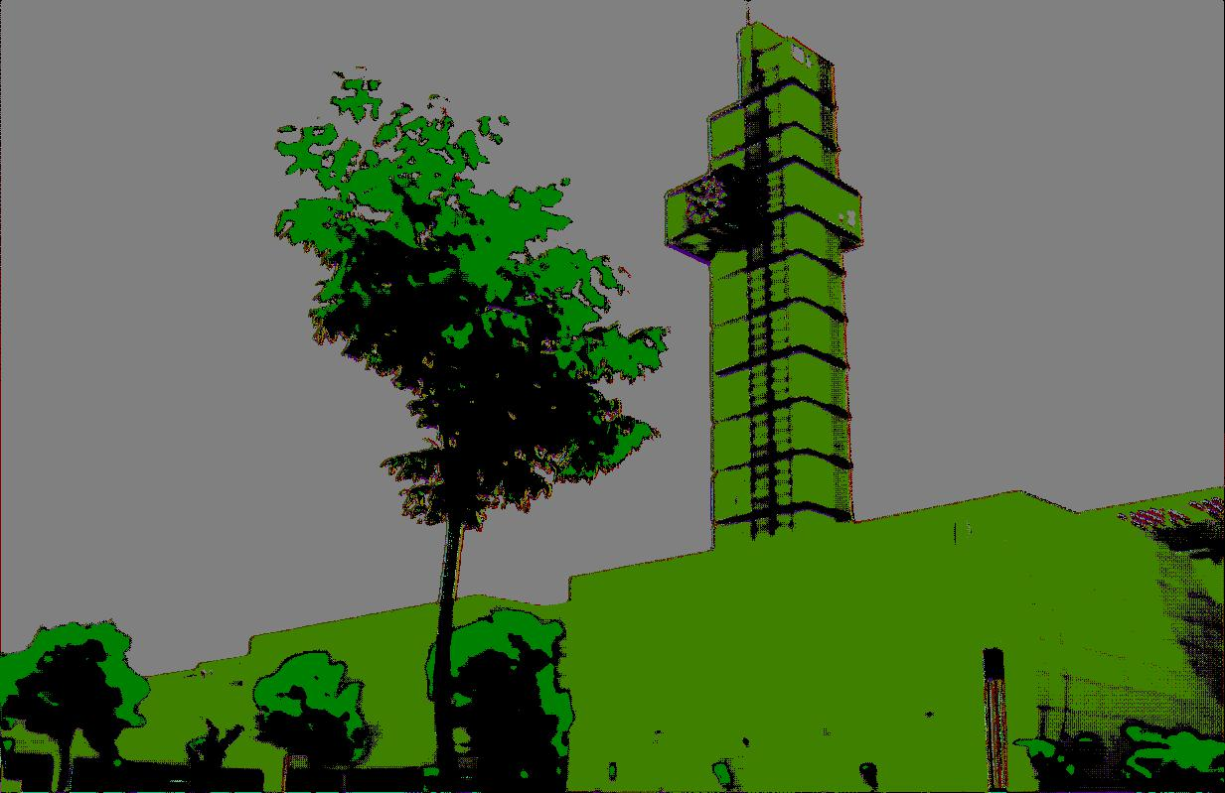

（转置卷积，100epochs）

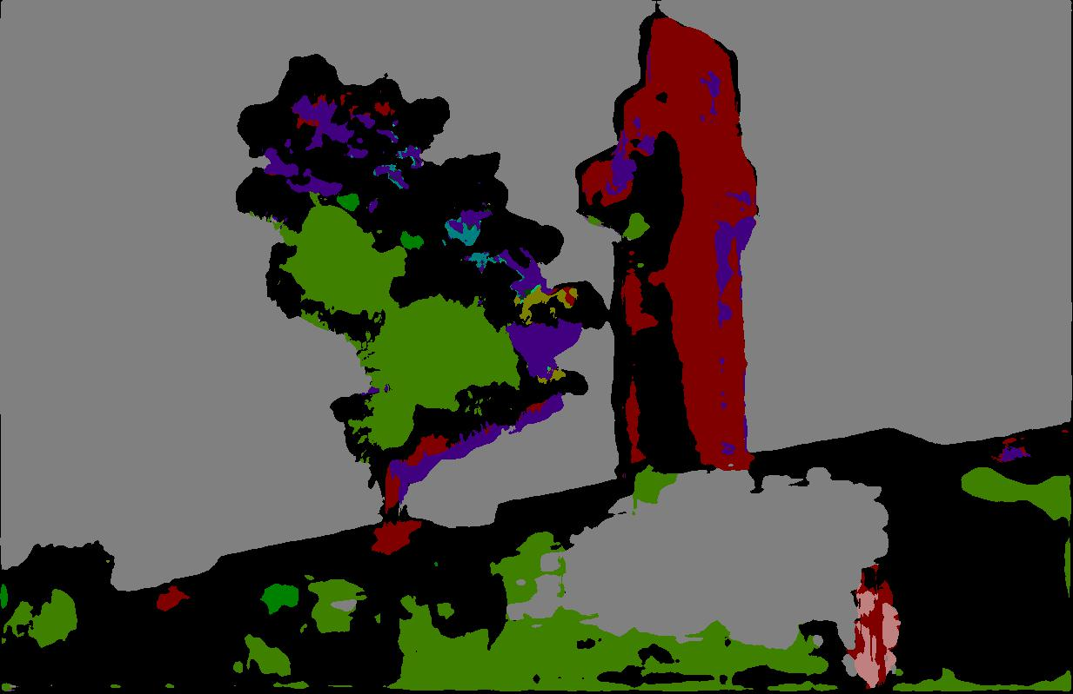

（双线性插值，100epochs）

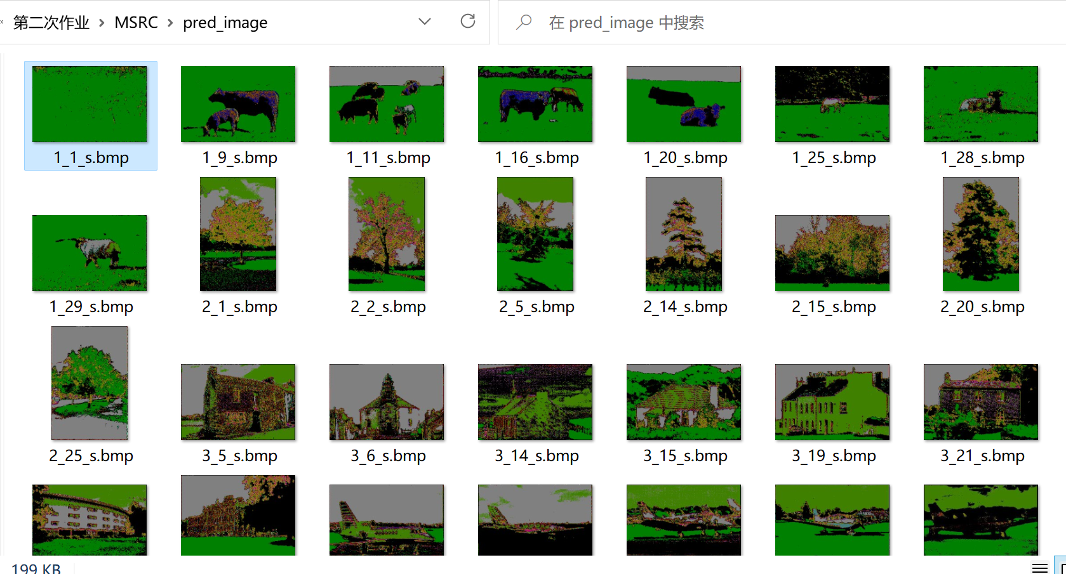

（转置卷积，100epochs）

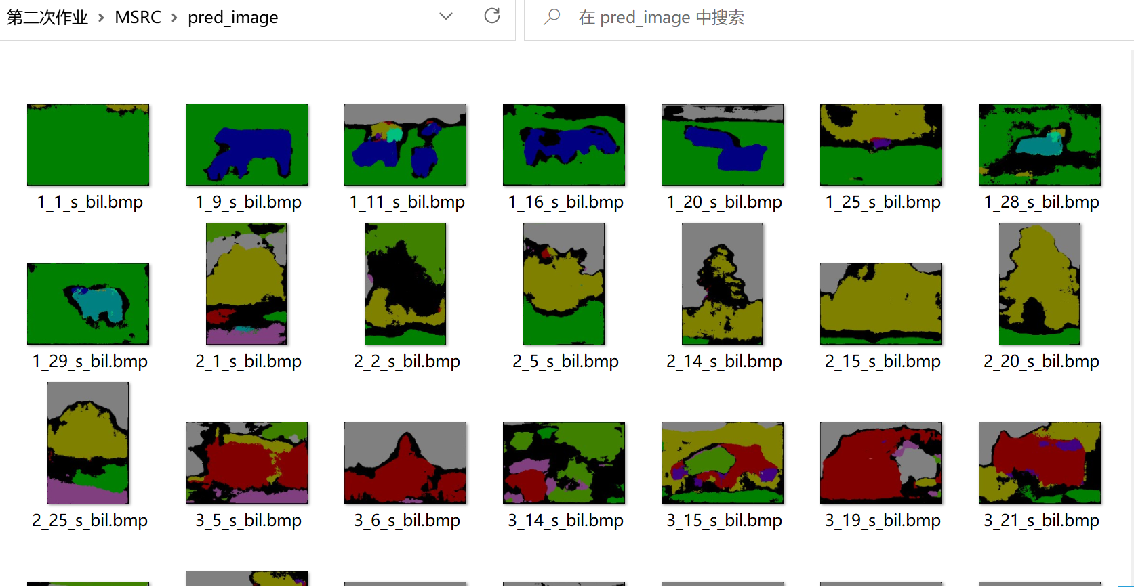

(双线性插值，100epochs)

# 实验总结

## 5.1数据集部分

在划分训练集，测试集，验证集的时候有想过把他们划分出来放到不同的子文件夹里，但是想到之前做HWDB1手写体识别的时候就是通过读取txt里图片路径来载入图片的，遂把数据集划分好后写入txt文件里，感觉这么做轻便些，而且方便分享。

## 5.2Unet搭建部分

在*[U-Net: Convolutional Networks for Biomedical Image Segmentation](https://arxiv.org/pdf/1505.04597.pdf)*作者使用了转置卷积的方法进行上采样，解决的是细胞分割二分类问题。在本次实验中，使用了不需要权重参数的双线性插值作为上采样方法。在后续的训练时间，模型大小，以及预测图片的推理时间上看，双线性插值确实比转置卷积更加节省计算和空间资源。

## 5.3训练部分

在这一部分，最大的收获是知道了怎么计算混淆矩阵，并通过混淆矩阵计算Acc和MIoU。之所以分别训练10epochs，50epochs，100epochs，是因为之前第一次训练20个epochs的时候，感觉MIoU很低，以为是训练不够，故增加到50epochs，后来想起人工智能实验的时候有个学校高算平台的账号，便一口气训练100epochs。本地使用转置卷积训练，一个epoch花费19秒，双线性插值一个epoch花费16秒，到了学校服务器训练，最长只用7秒便可完成一个epoch，12分多钟就完成了100个epochs的训练，感谢老师提供的账号，感谢学校的教育资源！

## 5.4预测部分

从预测结果来看，语义分割的效果并不是很好。使用转置卷积训练，不论训练3个epochs，还是100个epochs，感觉分割得过于精细，而且染色不是很准确。使用双线性插值训练，预测出来的图片有点抽象，但比起转置卷积，更像是“语义分割”。这些问题在100epochs时候最为突出。

个人认为主要有两个原因造成这些问题。一个是训练集里的训练样本太少了，

使得训练出来的模型无法对西电观光塔进行正确预测。二个可能是使用随即裁剪造成的，因为采用的是（200，200）的随即裁剪，破坏了原图片的完整性以及语义的关联性，训练效果不好。

# 附录

1. [13.9. 语义分割和数据集 — 动手学深度学习 2.0.0-beta0 documentation (d2l.ai)](https://zh.d2l.ai/chapter_computer-vision/semantic-segmentation-and-dataset.html#pascal-voc2012)
2. [霹雳吧啦Wz的个人空间_哔哩哔哩_bilibili](https://space.bilibili.com/18161609/channel/seriesdetail?sid=302024)
3. [(55条消息) Pytorch实战语义分割（VOC2012）_inicho的博客-CSDN博客_voc2012语义分割](https://blog.csdn.net/qq_43280818/article/details/105916507)
4. [(55条消息) 最详细的语义分割---05利用训练好的模型进行预测_正在学习的浅语的博客-CSDN博客_语义分割预测](https://blog.csdn.net/weixin_47142735/article/details/120152618)